Bow Jinn Shin Hua Yuan School

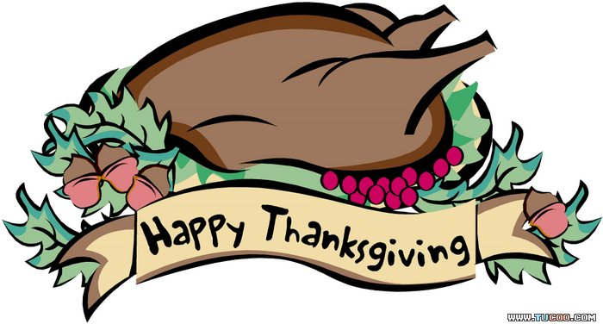
【新華園5月大事】
日期 | 活動 | 活動月
5/01(三) | 勞動節放假一天 | 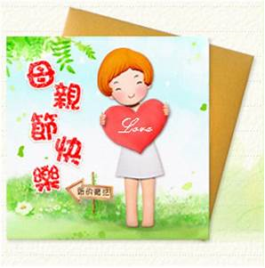  ~母親節快樂~
5/03(五) | 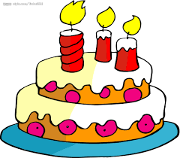  慶生會~祝小壽星-生日快樂
5/03(五) | 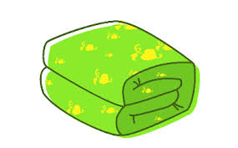  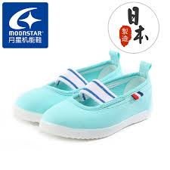  發回~棉被 室內鞋 清洗
5/10(五) | 發回~棉被 室內鞋 清洗
5/17(五) | 發回~棉被 室內鞋 清洗
5/18(六) | 2024語文活動(大中班)  (活動注意事項另行通知)
5/20(一) | 台語童謠表演
5/24(五) | 發回~棉被 室內鞋 清洗
5/31(五) | 發回~棉被 室內鞋 清洗

*茲5/1星期一為勞動節放假乙天。

5月慶生名單

大班
中班 | 廖翌庭.李沅恩
小班 | 程詩棠
幼幼班
愛的小語

～以愛為出發點，以讚美、鼓勵、肯定的方式～

提供孩子溫暖接納的家庭氣氛，可以給孩子最大的支持！

